Diseño de la Interfaz de Usuario
Prototipo de alta fidelidad — Tele Import S.A.

Metodología y sistema de diseño
El presente prototipo de alta fidelidad representa la interfaz final del sistema de comercio electrónico de Tele Import S.A. Se diseñó de forma coherente con la implementación del sistema, reutilizando su sistema de diseño para garantizar fidelidad entre el prototipo y el producto desarrollado. Se contemplaron tanto las vistas de escritorio como las versiones móviles, aplicando un diseño responsivo que adapta el contenido a distintos dispositivos.
El sistema de diseño se sustenta en una paleta de color institucional azul sobre una escala de grises fríos, la tipografía Inter, esquinas redondeadas, sombras suaves y un fondo general gris claro, según se resume en la siguiente tabla.
Elemento | Hex | Muestra | Tipografía
Color institucional (primario) | #2563EB |  | Inter (regular a bold)
Azul oscuro (énfasis / hero) | #1E3A8A
Fondo de página (superficie) | #F5F5F7
Texto principal | #0F172A
Nota: la numeración de las figuras puede ajustarse para integrarse a la sección correspondiente del documento de tesis.

Pantallas del sistema
Pantalla de inicio (Home) — versión de escritorio
La página de inicio funciona como puerta de entrada al sistema. Presenta un encabezado fijo con buscador, acceso al carrito y barra de categorías; un banner principal (hero) con la propuesta de valor y llamadas a la acción; una grilla de productos destacados con indicadores de descuento y stock; y un pie de página con datos de contacto y enlaces. El diseño prioriza la jerarquía visual sobre el color institucional.
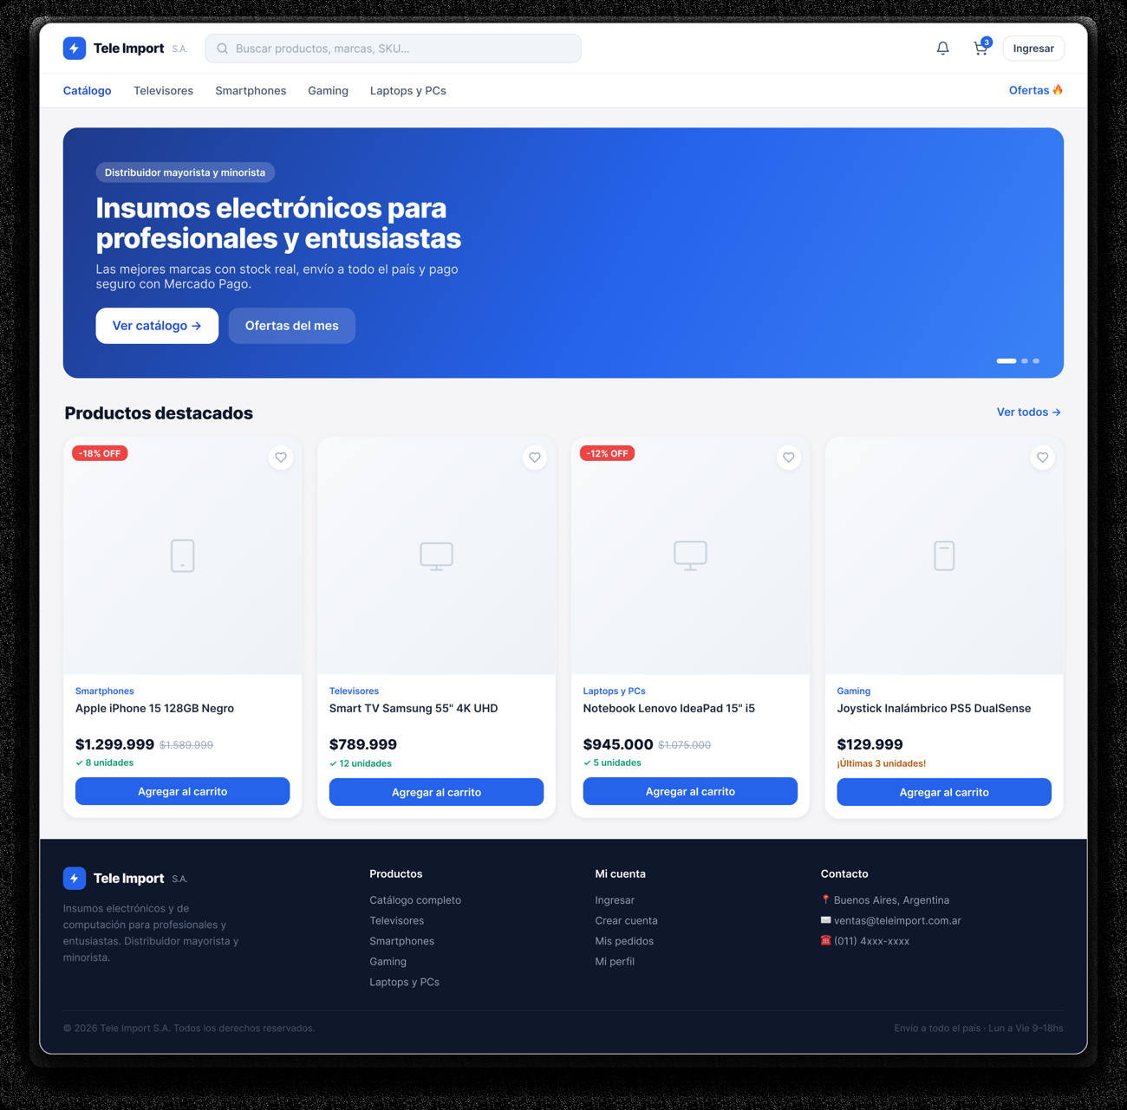
Figura 1. Pantalla de inicio (Home) — versión de escritorio. Fuente: elaboración propia.
Catálogo de productos con filtros
El catálogo permite explorar el inventario mediante filtros por categoría y rango de precios, además del ordenamiento de resultados. Cada producto se presenta como una tarjeta con imagen, categoría, nombre, precio (y precio anterior tachado cuando existe descuento), disponibilidad de stock y acción de compra directa. La grilla se adapta a distintos tamaños de pantalla.
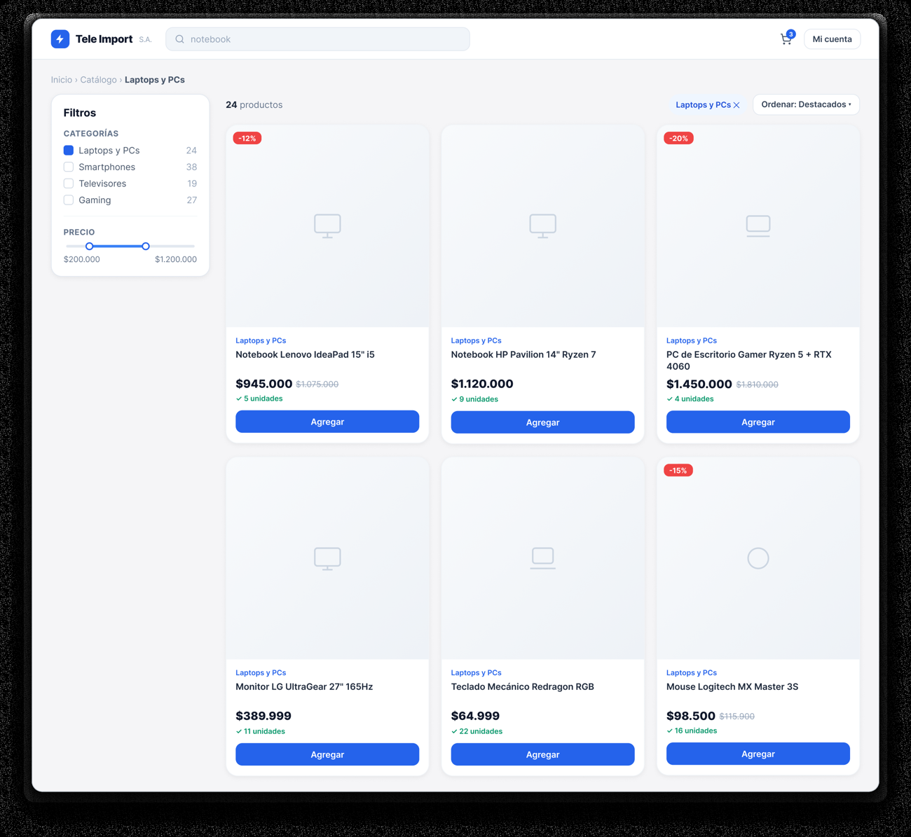
Figura 2. Catálogo de productos con filtros. Fuente: elaboración propia.
Ficha de detalle de producto
La ficha de producto ofrece una galería de imágenes con función de ampliación (zoom), el precio con su descuento, el estado de stock, una descripción y etiquetas. Incluye el botón de agregar al carrito con selector de cantidad, las opciones de entrega, botones para compartir en redes sociales (WhatsApp, Facebook y X) y la sección de reseñas y calificaciones de clientes.
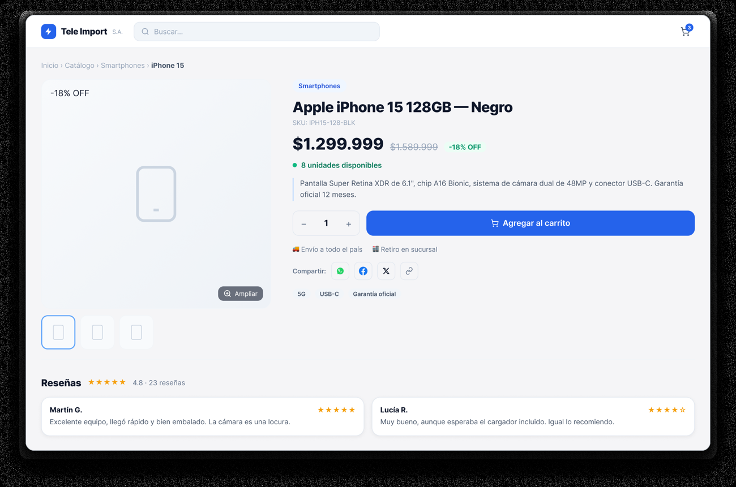
Figura 3. Ficha de detalle de producto. Fuente: elaboración propia.
Carrito de compras
El carrito lista los productos seleccionados con su imagen, SKU, precio y un control para modificar la cantidad o eliminarlos. A la derecha, el resumen del pedido muestra el subtotal y el total estimado, junto al acceso para finalizar la compra. Los importes se recalculan dinámicamente ante cualquier cambio.
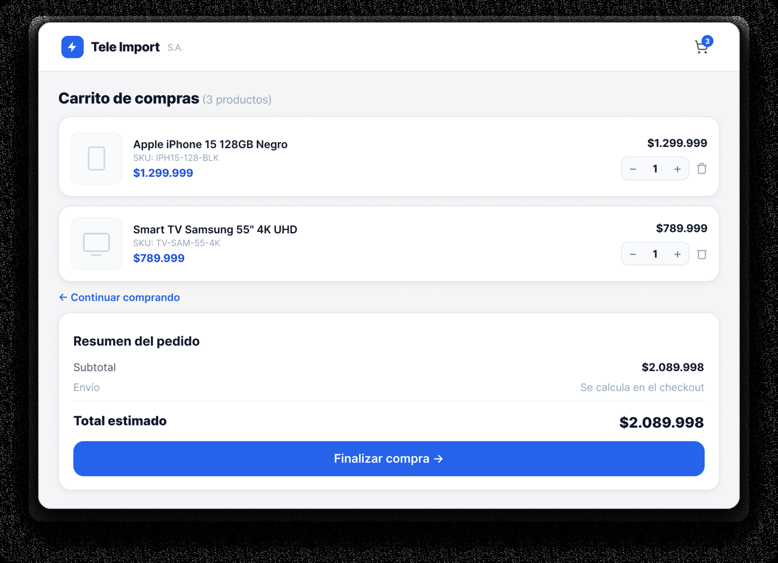
Figura 4. Carrito de compras. Fuente: elaboración propia.
Proceso de pago (checkout) con Mercado Pago — versión móvil
El proceso de finalización de compra permite elegir el método de entrega (retiro en sucursal sin costo o envío a domicilio), aplicar cupones de descuento y revisar el resumen con subtotal, descuento y total. El pago se completa mediante la integración con Mercado Pago. La figura corresponde a la versión móvil del flujo.
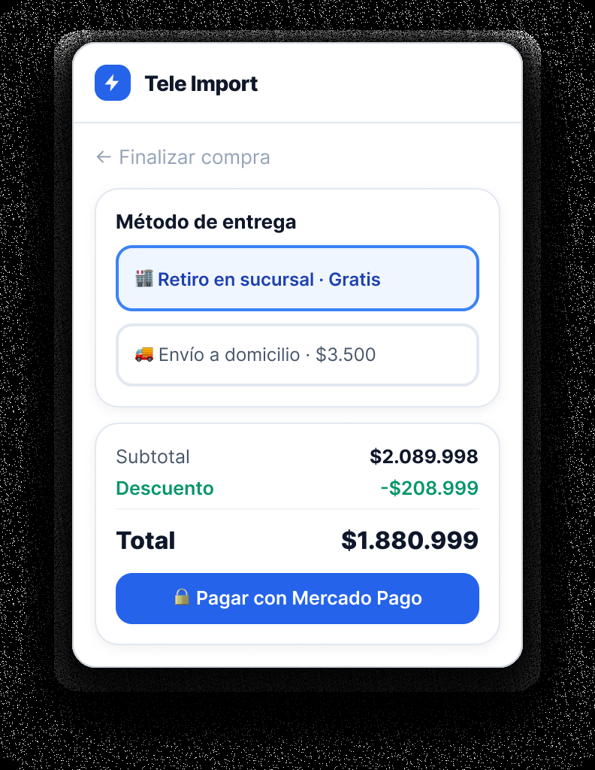
Figura 5. Proceso de pago (checkout) con Mercado Pago — versión móvil. Fuente: elaboración propia.
Panel de administración — Tablero (dashboard)
El panel de administración centraliza la gestión del sistema. El tablero presenta métricas clave (pedidos, ingresos, productos y usuarios), el listado de pedidos recientes con su estado (pendiente, pagado, procesando, enviado, entregado) y alertas de stock bajo. El menú lateral da acceso a la gestión de productos, stock, pedidos, promociones, reportes, reseñas, usuarios y auditoría.
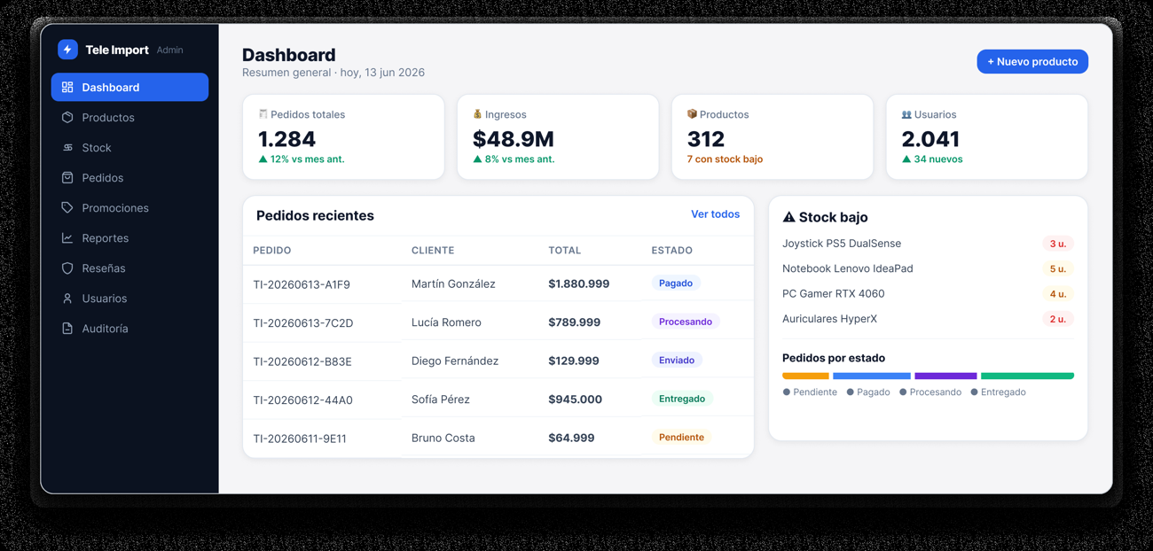
Figura 6. Panel de administración — Tablero (dashboard). Fuente: elaboración propia.
Página de inicio — versión móvil (diseño responsivo)
Versión móvil de la página de inicio. El diseño responsivo reorganiza el contenido en una sola columna, con el menú colapsado, el banner compacto y la grilla de productos en dos columnas, manteniendo la coherencia visual con la versión de escritorio.
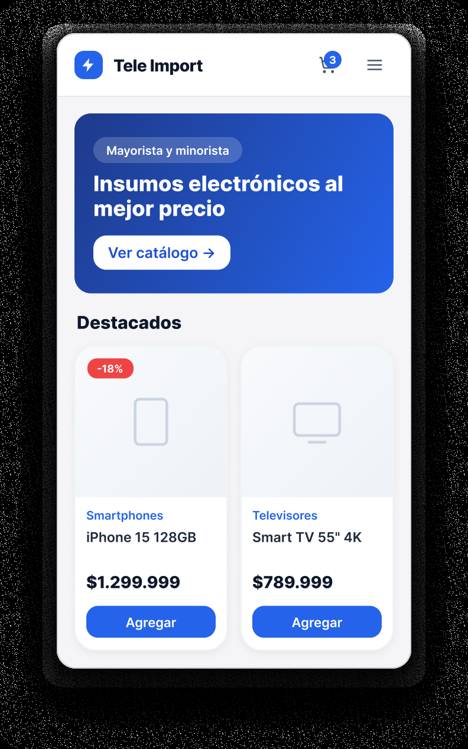
Figura 7. Página de inicio — versión móvil (diseño responsivo). Fuente: elaboración propia.
Vista general del prototipo (todas las pantallas)
Composición general del prototipo, que reúne todas las pantallas diseñadas para apreciar la coherencia del sistema de diseño en su conjunto.
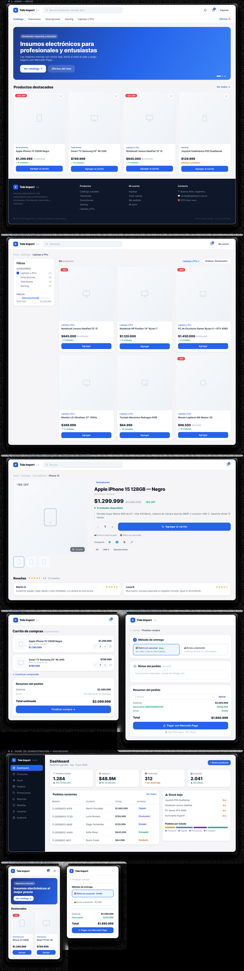
Figura 8. Vista general del prototipo (todas las pantallas). Fuente: elaboración propia.

